安全评价项目信息表
项目编号：
项目名称 | 山东飞扬化工有限公司经营危险化学品
项目简介 | 山东飞扬化工有限公司位于新泰市高新技术开发区橫山路西首，成立于2007年7月10日，企业类型为其他有限责任公司。该公司总占地面积约26000m²，法定代表人为郑鹏，危险化学品许可范围为：带有储存设施经营：1,2-环氧丙烷、甲醇、乙醇（无水）、马来酸酐、甲醇钠、二氧化碳 [压缩的或液化的]、碳酸二甲酯、碳酸二乙酯。
评价人员 |  | 姓 名 |  | 备注
项目负责人 |  | 马琳琳
项目组成员 |  | 刘振忠
 |  | 王 静
 |  | 郝大平
 |  | 刘卫国
报告编制人 |  | 马琳琳
报告审核人 |  | 崔 强
过程控制负责人 |  | 刘云红
技术负责人 |  | 赵云峰
技术专家
或有关技术人员
到现场开展安全评价工作情况 |  | 时 间 | 到现场主要人员 | 主要任务
 |  | 2024.3.1 | 马琳琳 刘卫国 | 初访
 |  | 2024.3.10 | 马琳琳 刘卫国 | 现场考察
 |  | 2024.4.8 | 马琳琳 刘卫国 | 现场检查
 |  | 2024.5.14 | 马琳琳 刘卫国 | 现场核查
安全评价报告提交时间：2024.7.6
有必要公开的其它内容：

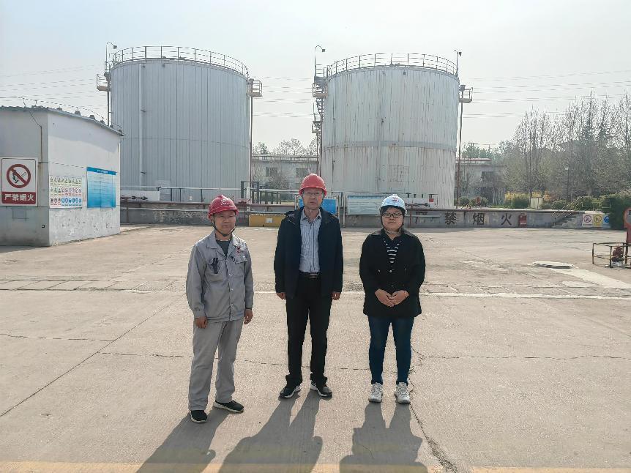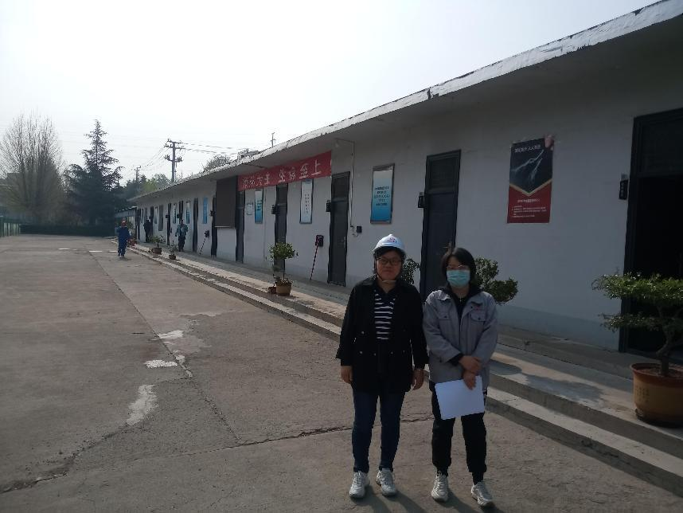

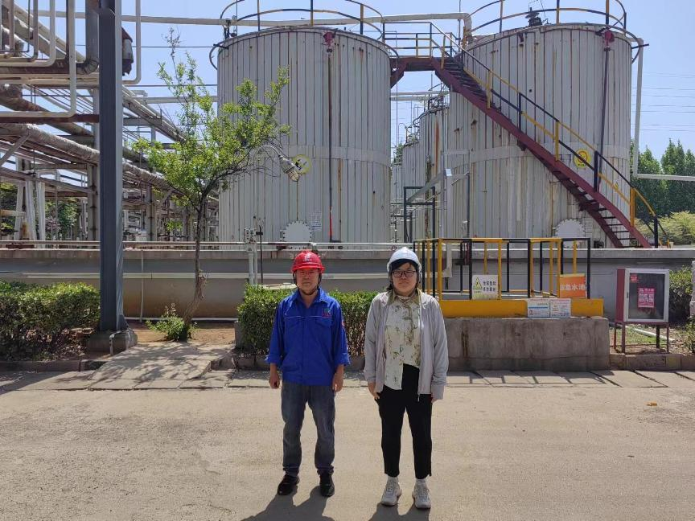

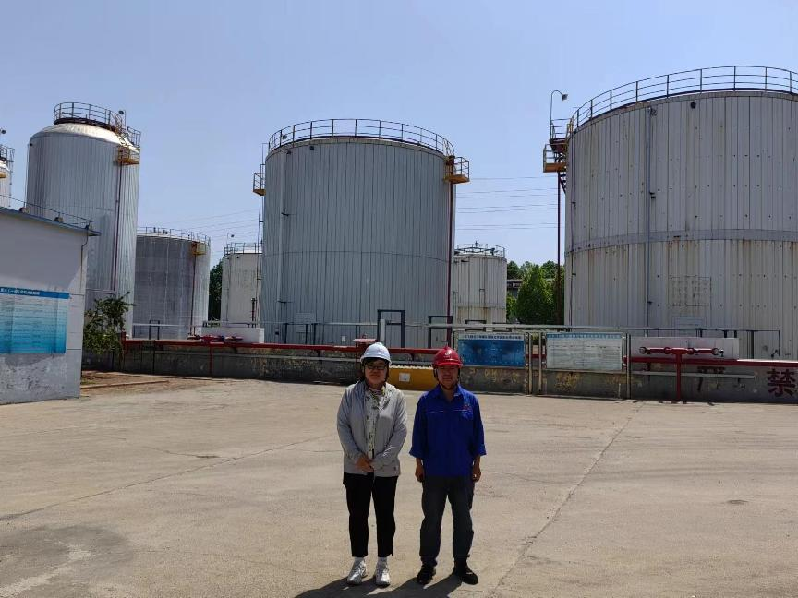
现场照片
